“판소리가 이렇게 재밌다니!”... 호주 어린이들이
빠져든 <긴긴밤>, K-전통예술의 지평을 넓히다
시드니 아이들 웃기고 울린 ‘이중언어 판소리’… 말을 몰라도 음악으로 느낄 수 있어
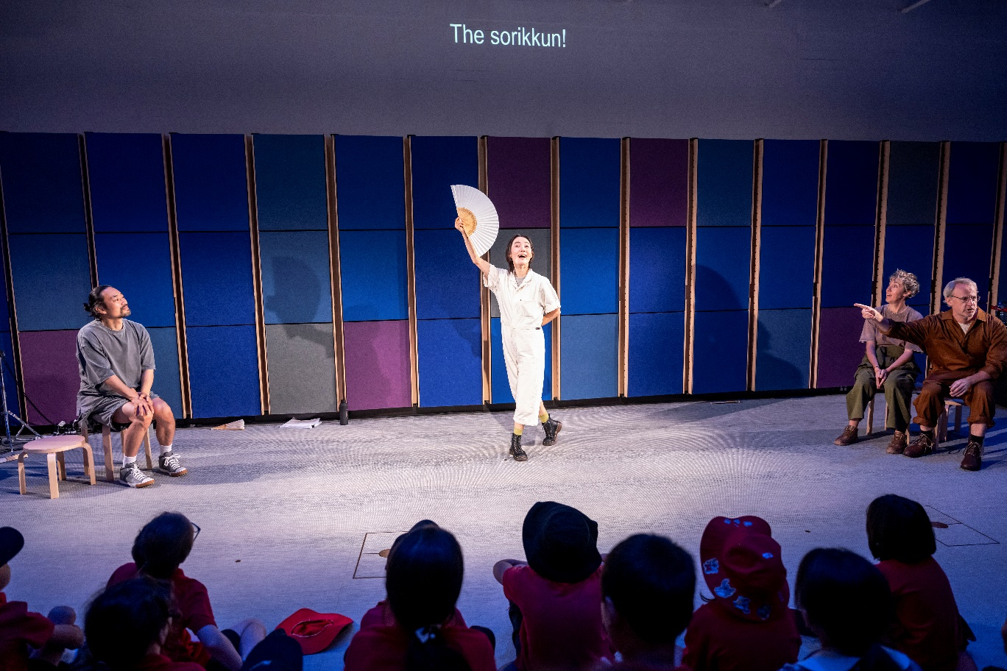
(사진 시드니오페라하우스 제공 ⓒ Cassandra Hannagan)
“한국어 몰라도 음악과 움직임으로 감정을 느낄 수 있었어요.”
(2026년 2월 26일) 시드니오페라하우스를 찾은 어린이 관객의 말처럼, 한국의 판소리가 호주 시드니의 심장부에서 언어와 국경을 아우르는 새로운 ‘판’을 열었다. 한국어와 영어를 함께 사용하는 ‘바이링구얼 판소리 <긴긴밤>’이 2026년 2월 13–14일 시드니오페라하우스 창의센터(Center for Creativity)에서 총 4회의 과정 공유형 쇼케이스를 선보였다. 이틀간 약 150여 명의 관객이 찾았으며, 사전 예약 시작과 동시에 전석 매진을 기록했다.
이 작품은 판소리 창작단체 입과손스튜디오와 시드니오페라하우스가 공동 창제작한 프로젝트로, 판소리 고유의 이야기 전개 방식에 이중언어와 음악, 움직임 등을 결합해 새로운 국제 공연 모델을 제시했다는 평이다.
■ “말은 달라도 마음은 하나” 한국과 호주 배우가 판소리로 전한 공존의 메시지
네 명의 한국과 호주 배우들이 코뿔소와 펭귄의 몸짓으로 커튼콜 인사를 건네자, 객석을 가득 채운 어린이와 가족 관객들 사이에서 “브라보!”, “얼씨구!”, “뷰티풀!”이 뒤섞인 환호가 터져 나왔다. 공연이 진행되는 60분동안, 언어와 문화적 배경이 다른 아이들이 배우의 움직임을 따라하거나 웃거나 슬퍼하며 이야기에 깊이 몰입했다.
13일은 호주 내 한국어 이중언어 교육거점인 캠시(Campsie) 초등학교 학생들이, 14일은 일반 가족 관객이 참여했다. 특히 캠시 초등학교 아이들은 공연장 입구에서부터 “안녕하세요!”라고 인사를 건네며 판소리에 큰 관심을 보였다. 공연 후 관객들은 “언어를 다 이해하지 못해도 음악과 움직임으로 감정을 느낄 수 있었다”, “외국 전통예술이라 어렵지 않을까 생각했는데, 판소리가 이렇게 재미있는 줄 몰랐다”는 소감을 전하며, 바이링구얼 무대의 가능성을 확인시켜 주었다.
판소리 <긴긴밤>은 루리 작가의 동화 『긴긴밤』을 원작으로 하며, 서로 다른 존재들이 긴 밤을 건너며 만들어가는 연대와 성장, 공존의 의미를 다룬다. 서로 다른 언어를 쓰는 배우들이 무대 위에서 함께 호흡을 맞추는 그 과정 자체가 이러한 메시지와 맞닿으며, 호주 관객들에게 더욱 깊은 울림을 선사했다.
■ 투어 넘어선 ‘공동창제작’ 파트너십, 시드니오페라하우스가 먼저 손 내민 이유는?
이 프로젝트는 2024년 서울아트마켓(PAMS)에서의 만남에서 시작됐다. 당시 한국을 찾은 시드니오페라하우스의 타마라 해리슨(Tamara Harrison) 어린이∙가족∙창의학습부 책임자는 입과손스튜디오의 <긴긴밤> 쇼케이스를 관람한 뒤, 작품 특유의 독창적인 리듬과 서사 구조에 단번에 주목했다. 특히 원작이 품은 ‘다양성’과 ‘연대’라는 주제가 세계 어디서나 통할 수 있다는 확신을 가졌고, 이를 한-영 이중언어 무대로 확장하는 프로젝트를 먼저 제안했다.
이후 1년간 긴밀한 논의를 이어온 양측은 작품을 함께 재설계하는 ‘국제 공동 창제작’ 프로젝트로 발전시키기를 결정했다. 이는 단순히 완성된 공연을 초청하는 형식을 넘어, 시드니오페라하우스가 제작 파트너로 참여해 작품의 인터내셔널 버전을 함께 완성해 나간다는 점에서 매우 독보적인 해외 진출 사례로 꼽힌다.
■ 이상숙 연출가 “판소리가 얼마나 넓은 품을 가진 예술인지 보여주고 싶었죠”
연출가 이상숙이 바이링구얼 버전을 준비하며 가슴에 품은 목표는 명확했다. “글씨를 모르는 어린이도 이해할 수 있는 무대”를 만드는 것. 단순히 대사를 영어로 옮기는 번역의 차원을 넘어, 이야기를 전달하는 방식 자체를 다시 설계하는데 집중했다.
이 연출은 호주 배우들의 영어를 기존 판소리 구조 안으로 대담하게 끌어들였다. 자막 없이도 장면의 뉘앙스만으로 이야기를 따라갈 수 있도록 새로운 캐릭터를 추가하고 액자식 구성을 도입한 것도 치밀한 계산이었다. 영어는 판소리의 ‘해설자’가 아니라, 소리꾼의 ‘소리’와 함께 작동하는 또 하나의 음악적 요소였고, 관객은 발음과 리듬을 통해 판소리를 온 몸으로 경험했다.
이상숙 연출은 “한국 고유의 예술양식인 ‘판소리’가 얼마나 포용력이 넓은 예술인지 확인할 수 있는 자리였다. <긴긴밤>이 말하는 다름과 연대를, 설명이 아니라 무대 위의 존재 방식으로 풀어낼 수 있어 뜻깊었다”고 소회를 밝혔다.
■ 양국 기관의 든든한 조력… 오는 10월, 시드니에서 최종 트라이아웃 공연 앞둬
이 프로젝트가 성공적인 첫발을 뗄 수 있었던 배경에는 양국 문화예술기관의 두터운 지원이 있었다. 오스트레일리아-한국 재단(AKF)의 후원과 문화체육관광부, 한국국제문화교류진흥원(KOFICE)의 '케이아츠온더고(K-Arts on the Go)' 사업은 이번 협업의 단단한 기반이 되었고, 수림문화재단과 (재)출판도시문화재단의 해외진출 후원은 판소리가 세계로 뻗어 나가는 행보에 큰 힘을 보탰다.
이번 쇼케이스를 통해 가능성을 확인한 입과손스튜디오는 곧바로 작품의 완성도를 높이는 최종 개발에 들어간다. 오는 10월, 시드니오페라하우스가 주최하는 제 1회 국제어린이페스티벌(International Children's Festival)에서 최종 단계의 트라이아웃 공연을 선보이며, ‘바이링구얼 판소리’의 새로운 이정표를 세울 예정이다.
■ 작품 개요
공연명 | 국문 : 바이링구얼 판소리 <긴긴밤> 워크-인-프로그레스 쇼잉  영문 : Bilingual Pansori <The Longest Nights> Work-in-progress Showing
일정 및 장소 | ■ 1차 한국 개발 워크숍 : 2026. 1. 19.(월) – 1. 23.(금) / 한국 김희수아트센터  ■ 2차 호주 개발 워크숍 : 2026. 2. 4.(수) – 2. 6(금) / 시드니오페라하우스  ■ <바이링구얼 판소리 : 긴긴밤> 워크-인-프로그레스 쇼잉 : 2026. 2. 13(금) 10:30, 12:30 / 2. 14(토) 11:00, 13:00, 총 4회, 시드니오페라하우스 창의센터
제작 | 입과손스튜디오, 시드니오페라하우스
후원 | 오스트레일리아-한국 재단(Australia-Korea Foundation), 한국 문화체육관광부, 한국국제문화교류진흥원, 케이아츠온더고, 수림문화재단, (재)출판도시문화재단
제 작 진 | 출연진  소리꾼 이승희  배우 이상홍, 조 터너(Jo Turner), 홀리 오스틴(Holly Austin)  고수 이향하  연주 이유준  한국 창/제작진  원작 루리 『긴긴밤』(문학동네)  작/연출 이상숙  대본번역/드라마터그 이경후  작곡/음악감독 이향하  작창 이승희  움직임 밝넝쿨  무대디자인 정승준  무대감독 이뮥수(임규수)  조명디자인 이유진  음향디자인 장태순  의상디자인 EK(이은경)  프로듀서 손소영  호주 창/제작진  크리에이티브 컨설턴트 타마라 해리슨(Tamara Harrison)  협력프로듀서 케이틀린 싱클레어(Caitlyn Sinclair)]
홈페이지 | https://www.sydneyoperahouse.com/workshops/longest-night
문의 | 프로듀서 손소영 / 010-4594-0939 / ipkoason@gmail.com
■ ‘바이링구얼 판소리 <긴긴밤>' 공연 사진 (총 2장, 시드니오페라하우스 제공)
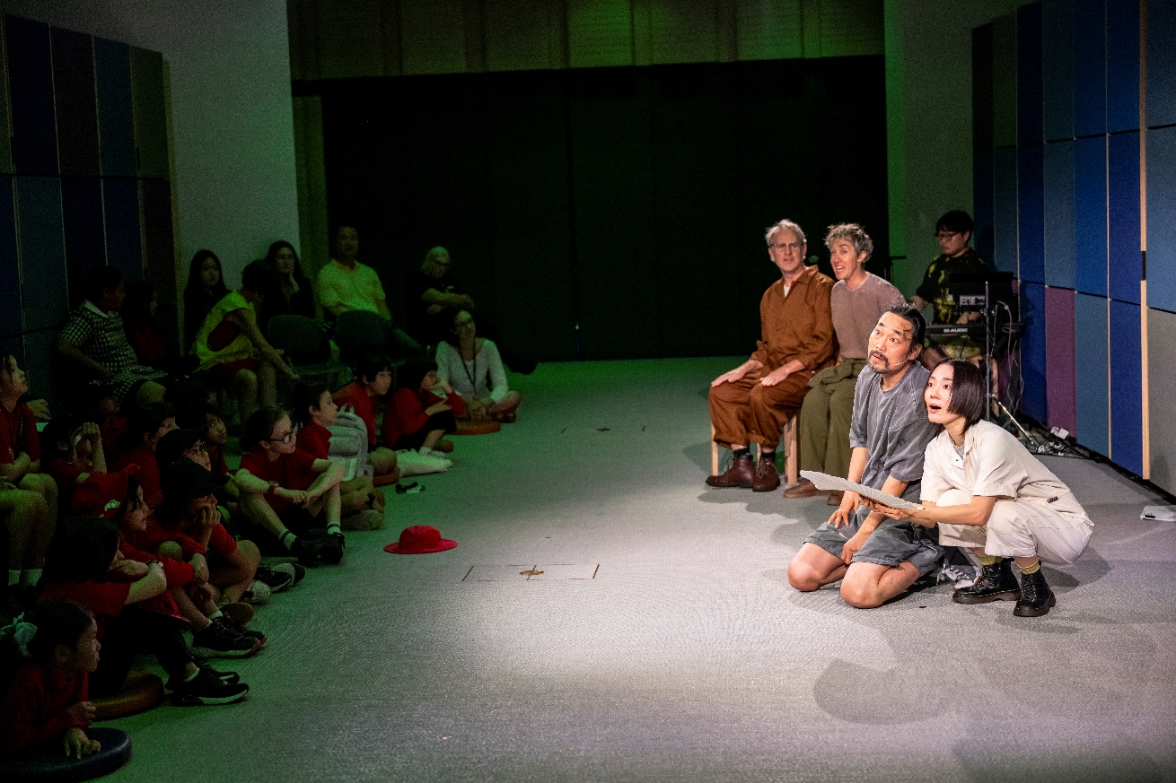
ⓒ Cassandra Hannagan
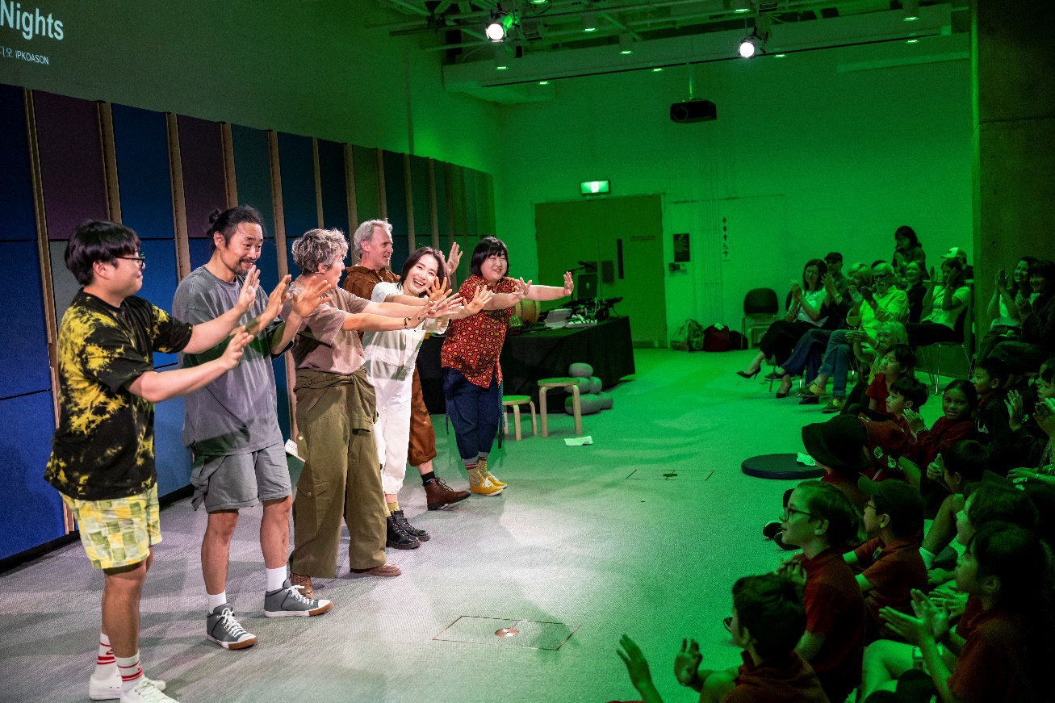
ⓒ Cassandra Hannagan
■ 원작 소개
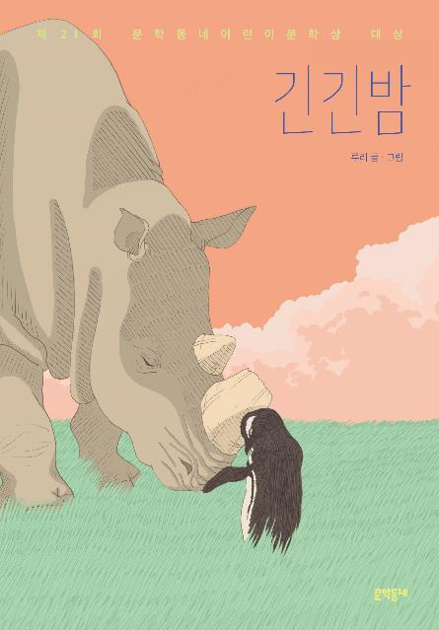 | ◼ 출판정보  작가 : 루리(글, 그림)  보름달문고 83 | 초등학교 5, 6학년  153×220×10∣144쪽∣12,500원  발행일 : 2021년 2월 3일  ISBN : 978-89-546-7715-8 73810  출판사 : 문학동네  ◼글+그림｜루리  미술 이론을 공부했다. 『긴긴밤』으로 제21회 문학동네어린이문학상을, 『그들은 결국 브레멘에 가지 못했다』로 제26회 황금도깨비상(그림책 부문)을 받았다. 최근 신간 『나나 올리브에게』를 출간했으며, 그밖에 쓰고 그린 책으로는 『메피스토』가 있다.  ◼목차  코끼리 고아원 | 뿔 없는 코뿔소 | 버려진 알 | 파라다이스 | 첫 번째 기억 | 망고 열매 색 하늘 | 코뿔소의 바다 | 파란 지평선 | 심사평
제21회 문학동네어린이문학상 대상 수상작 『긴긴밤』
세상에 마지막 하나 남은 흰바위코뿔소와 코뿔소 품에서 태어난 어린 펭귄. 그땐 기적인 줄 몰랐다, 머리부터 발끝까지 모든 것이 다른 우리에게 서로밖에 없다는 게.
이 작품은 ‘나로 살아간다는 것’의 고통과 두려움, 환희를 단순하지만 깊이 있게 보여 준다. 지금의 내가 있기까지 나를 향해 있던 모든 이의 긴긴밤을, 그 눈물과 고통과 연대와 사랑을 이야기한다. 『긴긴밤』 속 전언처럼 우리 삶은 더러운 웅덩이 같은 곳인지도 모른다. 그러나 그 더러운 웅덩이 속에 빛나는 별이 있다는 사실도 잊지 않고 이야기한다. 오늘도 “별이 빛나는 더러운 웅덩이”를 타박타박 걷고 있을 이들에게 이 책이 작은 버팀목이 되어 주리라 믿는다._송수연(아동문학평론가)
세상에 마지막 하나 남은 코뿔소가 된다면, 소중한 이를 다 잃고도 ‘마지막 하나 남은 존재’의 무게를 온 영혼으로 감당해야 한다면 어떠할까? 친구의 마지막 부탁을 들어주기 위해, 어린 생명이 마땅히 있어야 할 안전한 곳을 찾아 주기 위해 본 적도 없는 바다를 향해 가는 마음은 어떤 것일까?
이 책은 지구상의 마지막 하나가 된 흰바위코뿔소 노든과 버려진 알에서 태어난 어린 펭귄이 수없는 긴긴밤을 함께하며, 바다를 찾아가는 이야기이다. 울퉁불퉁한 길 위에서 엉망인 발로도 다시 우뚝 일어설 수 있게 한 것은, 잠이 오지 않는 길고 컴컴한 밤을 기어이 밝힌 것은, “더러운 웅덩이에도 뜨는 별” 같은 의지이고, 사랑이고, 연대이다.
■ 주요 창작진 이력
작/연출: 이상숙
(주요활동)
작/연출
판소리 <이응이응>, <긴긴밤>, <오류의 방>, <판소리 레미제라블- 구구선사람들>,
구성/협력 <몽중인- 나는 춘향이 아니라>, <광-경계의시선>, <마이뇨-뒷전거리 편>외 다수

대본번역/드라마터그: 이경후
(주요활동-번역)
공연<울트라월드>(베를린폭스뷔네), <위대한 개츠비>, 템포럴(리얼)리티>, <소리 없는 목소리>(아자데샤미리),
뮤지컬<빌리 엘리어트>, 영화<에스퍼의 빛>, <진리에게>, <퀄리티 컨트롤>(리미니프로토콜), <Oddlands>(백투백시어터), <파 이스트 네트워크>, <의문의 라이텍>(호추니엔),
저서 <그들은 야생에 있었다>(마텐 스팽베르크)외 다수

음악감독: 이향하
입과손스튜디오 대표
(수상)
제20회 공주박동진판소리명창명고대회 명고부대상, 수림뉴웨이브상2022 수상
(주요활동)
판소리 <긴긴밤>, <이응이응>, <판소리 레미제라블- 구구선 사람들>, <완창판소리프로젝트2_강산제 수궁가>, <완창판소리프로젝트1_동초제 심청가>, <동초제 춘향가-몽중인>,<몽중인_나는 충향이 아니라,> 외 다수
연극 국립극장기획 <맥베스>, 국립극단 창작공감_연출 <이것은 어쩌면 실패담, 원래 제목은 인투디언노운(미지의 세계로, 엘사 아님)>, 국립극단 청소년극 <영지>
창극 <국립창극단 절창V>
음악극 경기시나위오케스트라 시즌레퍼토리 <사계의 노래>, <짓, 사자의 언어>

작창: 이승희
입과손스튜디오멤버, DAC Artist

판소리 <긴긴밤>, <이응이응>, <판소리 레미제라블- 구구선 사람들>, <완창판소리프로젝트1_동초제 심청가>, <동초제 춘향가-몽중인>,<몽중인_나는 충향이 아니라,>, <여보세요> 외 다수
창극 <달의 전쟁-말의 무사 이성계>

움직임: 밝넝쿨
오!마이라이프 무브먼트 씨어터 대표, 예술감독

안무(무용) <얍! 얍! 얍!>(인정주 공동안무), <동물극장춤>, <부앙부앙>, <공상물리적 춤>, <북천에 잠들다>, <꿈꾸는 몸> 외
안무(극) 판소리<긴긴밤>, 연극 <어둠속에 풍경>, <커뮤니티 대소동>, <X의 비극>, <갑옷을 입었어도 아프다>, <신자유주의> 등

크리에이티브 컨설턴트 : 타마라 해리슨(Tamara Harrison)
‘시드니오페라하우스 아동·가족·창의학습부’ 책임자
2020년부터 현재 시드니오페라하우스의 아동·가족·창의학습부 책임자로, 예술·교육·커뮤니티를 연결하는 창의적 학습 프로그램을 기획·운영하고 있다. 호주의 대표 아동극 단체인 Polyglot Theatre의 CEO 및 총괄 프로듀서, 호주예술위원회 국제 프로젝트 디렉터로 근무하며 예술가 교류, 국제공동제작, 문화정책 협력 등을 추진해온 바 있다.

■ 출연진
소리꾼: 이승희
입과손스튜디오멤버, DAC Artist

판소리 <사천가>, <추물/살인>, <여보세요>, <완창판소리프로젝트1_동초제심청가>, <판소리동화시리즈_안데르센>, <19호실로가다>, <판소리레미제라블- 구구선사람들>, <동초제춘향가-몽중인>, <몽중인- 나는 춘향이 아니라> 외 다수
뮤지컬 <적벽>, <아리랑>
음악 비빙-불교 음악 프로젝트<이와사>, 비빙-가면극 음 악프로젝트<이면공작>, 비빙-궁중 음악 프로젝트<첩첩>
무용 안은미컴퍼니<Rabbit is dancing>, <Rabbit is crying>, <심포카바리-이승편>, <심포카바리-저승편>
배우: 이상홍
현, 극단 '낭만오빠' 단원, 2020~2021 국립극단 시즌단원
연극 <카모마일과 비빔면>, <플레이 위드 햄릿>, <킬롤로지>, <오슬로에서 온 남자>, <죽은 남자의 휴대폰>, <괴물B>, <멕베스 레퀴엠>, <로드킬 인 더 씨어터> 등

배우: 조 터너Jo Turner
호주를 대표하는 배우이자 극작가, 연출가로서 연극, TV, 영화, 교육 분야를 넘나들며 활동하고 있다. 멜버른 대학교와 프랑스 파리의 에콜 자크 르코크(Ecole Jacques Lecoq)에서 연극과 신체극을 전공했고, 벨보어 시어터(Belvoir Theatre), 시드니 오페라하우스(Sydney Opera House), 멜버른 시어터 컴퍼니(Melbourne Theatre Company) 등 호주 주요 극단과의 협업을 통해 수많은 무대에 올랐으며, 특히 아동·가족 관객을 위한 공연 〈Ruby’s Wish〉를 비롯해 창의성과 상상력을 중심으로 한 작품들로 국제적인 주목을 받았다.

배우: 홀리 오스틴(Holly Austin)
호주를 대표하는 배우이자 뮤지션, 작가로, 신체 연기와 보이스 퍼포먼스를 결합한 독창적인 무대 언어로 주목받고 있다. 호주 국립연극예술학교(NIDA, National Institute of Dramatic Art)에서 연기를 전공한 그녀는 연극·음악·사운드 디자인을 결합한 다학제적 접근으로 공연예술의 경계를 확장해왔다. 즉흥성, 리듬, 관객과의 상호작용을 기반으로 한 그녀의 작업은, 특히 아동·가족 관객을 위한 공연에서 높은 완성도와 예술적 깊이를 보여준다.

고수: 이향하
입과손스튜디오 대표
판소리 <사천가>,<억척가>,<추물/살인>,<이방인의 노래>,<여보세요>,<완창판소리프로젝트1_동초제 심청가>,<판소리동화시리즈_안데르센>.<동초제 춘향가-몽중인>,<19호실로 가다>,<판소리 레미제라블- 구구선 사람들>,<긴긴밤>, <이응이응> 외 다수
뮤지컬 <서편제>, <적벽>

연주자: 이유준
드러머, 밴드 후맵네 멤버
2022 앨범 [끝이없네 끝이없어 답이없네 답이없어]
판소리 <판소리 레미제라블- 구구선 사람들>, 민요<마이뇨-뒷전거리편> 등
3. 입과손스튜디오 소개
2017년 창단한 입과손스튜디오는 오랜 기간 판소리 창작 작업을 함께해 온 소리꾼과 고수가 모인 작업공동체이다. 판소리가 가진 예술적 요소들을 선택적으로 확장 및 변형하는 작업과 연구를 통해 ‘판소리 창작의 무한한 가능성’을 확인하는 한편, ‘판소리란 무엇인가’를 끊임없이 묻고 그에 대해 보다 깊고 폭넓게 고민해 보려 한다. 특히 입과손의 현대적인 텍스트 해석과 판소리적인 장면 연출은 국내외 평단과 젊은 관객들의 이목을 사로잡으며 독자적인 미학을 확립하고 있다는 평을 받는다.
입과손스튜디오는 판소리의 서사와 리듬, 발성과 장단을 해채하고 재조립하며 문학, 연극, 미디어아트, 무용 등 다양한 장르와 결합해 꾸준히 창작 판소리의 새로운 지형을 개척하고 있다.
또한, 폴란드 라디오아시아 페스티벌(Radio Azja Festival, Poland), 멕시코 세르반티노 페스티벌(Festival International Cervantino, Mexico), 프랑스K-Vox 페스티벌(K-Vox Festival, France), 베세토 한중일 연극제(BeSeTo Theatre Festival, Korea/China/Japan) 등 해외 유수의 극장 및 축제 무대에서도 독창적인 예술성으로 관객들에게 강렬한 울림과 깊은 여운을 선사한 바 있다.
◯홈페이지 : http://www.ipkoason.com
◯SNS : http://www.instagram.com/ipkoason
◯수상 이력 : 2025 파주페어 북앤컬처 프린지스테이지 작품상, 2023 KBS 국악대상 단체상, 2023 베세토 한중일 연극제 우수작품상, 2022 전통예술분야 업무추진유공표창(문화체육관광부 장관 표창)
주요 연혁
2025 경기예술페스타 베스트 콜렉션<완창판소리프로젝트2_강산제수궁가>
2025 파주페어 북앤컬처 프린지스테이지 작품상
2024 경기예술페스타 베스트 콜렉션<판소리 긴긴밤>
2024.10 서울아트마켓 팸스초이스<판소리 긴긴밤> (국립극장 달오름)
2022-2025 판소리 레미제라블<구구선 사람들>, 두산아트센터/대학로극장 쿼드 외, 누적 30회 이상
2024.10 <오류의 방>, 대학로극장 쿼드, 4회
2024.8 <두 개의 눈>, 키르기스스탄 비슈케크 국립 필하모닉, 2회
2023.11 <스토리 인 아시아>, 중국 심천 Shenzhen MixC World Thatre, 2회- 베세토 한중일 연극제 공식초청작, 우수작품상 수상
2023.10 <스테이지 판소리_동초제 심청가 눈대목 시리즈>, 멕시코 과나후아토 축제 메인 무대 2회, 제50회 세르반티노 국제페스티벌 축제 주빈국 초청 공연 및 대통령궁 공연 1회
2023.7 창작ing <판소리 긴긴밤> (국립정동극장 세실)
2022.6 <구구선 사람들> Maison de la création, 벨기에 브리쉘 1회, 주벨기에 한국문화원 협력 K-vox 10주년 기념 공연 및 워크숍 1회
2020.11 ACC 창제작 <두 개의 눈> (국립아시아문화전당 극장 1)
2020.4 공연예술중작기창작지원 <판소리 레미제라블 토막소리 시리즈1_팡틴>
2018.12 판소리<19호실로 가다> 초연(수림아트센터)
2018.9 <동초제 춘향가_몽중인> 협력제작(두산아트센터 스페이스111)
2018.1 <완창판소리프로젝트_동초제심청가>, 대학로예술극장 대극장
2017.12 폴란드 아시아 음악 페스티벌 초청 <스테이지 판소리>, 바르샤바TRT극장
2017. 9 <판소리 동화시리즈 – 안데르센> 초연, 서강대 메리홀 대극장
2017.1 입과손스튜디오 창단

4. 시드니 오페라 하우스(Sydney Opera House) 소개
시드니 오페라하우스는 현대 호주의 상징이자 세계적인 공연예술의 중심지로, 지난10년간 약1,500만 명의 관객이 방문한 대표적 문화기관이다. 국제적 창작 협업과 예술 네트워킹의 허브로서, 다양한 예술가 및 커뮤니티와의 협력을 통해 공연예술의 사회적·교육적 확장을 주도하고 있다.
2024년에는 소설을 각색한 연극, 서커스, 설치, 이머시브 퍼포먼스 등 장르의 경계를 허무는 다양한 작품들이 선보였으며, 아일랜드·이탈리아·영국 등 해외 단체의 협업작을 포함해 총1,636회의 공연이 개최되어128만 명의 관객을 맞이하였다. 또한114회의 접근성 프로그램과2,140만 회 이상의 글로벌 영상 조회수를 기록하며, 오프라인과 온라인을 아우르는 예술 플랫폼으로 자리매김하고 있다.
2022년 개관한 ‘창의센터(Centre for Creativity)’는 참여형 예술교육과 창작 활동의 중심 공간으로, 학교 및 가정과 연계한 프로그램을 통해 어린이와 가족의 창의적 경험을 확장하고 있다. 2024년 기준7만3천 명 이상의 아동과 보호자가 이 프로그램에 참여하였으며, <I Wish...>, <Big Sky>, <Game Theory>, <The River that Ran Uphill> 등 어린이와 청소년의 참여형 무대를 중심으로 다채로운 국제 협업작을 선보이고 있다.

